Ovládání programu ArcExplorer – základní postupy
(více v nápovědě programu)

- Správa projektu (projektem se rozumí konkrétní sestava mapových vrstev) – viz menu Soubor. Ve složce MAPY je založen ukázkový projekt „podkladova_mapa.axl“, který obsahuje nejpodstatnější vrstvy ze složek PODKLAD a JAZYKOVEVRSTVY. Lze vytvářet nové projekty (sestavy map) a uchovávat v nich skupiny isoglos apod. – způsob ovládání správy souborů (nový, otevření, zavření, tisk) je obdobný jako v jiných aplikacích Windows.

Základní vzhled aplikace po nahrání projektu „podkladova_mapa.axl“

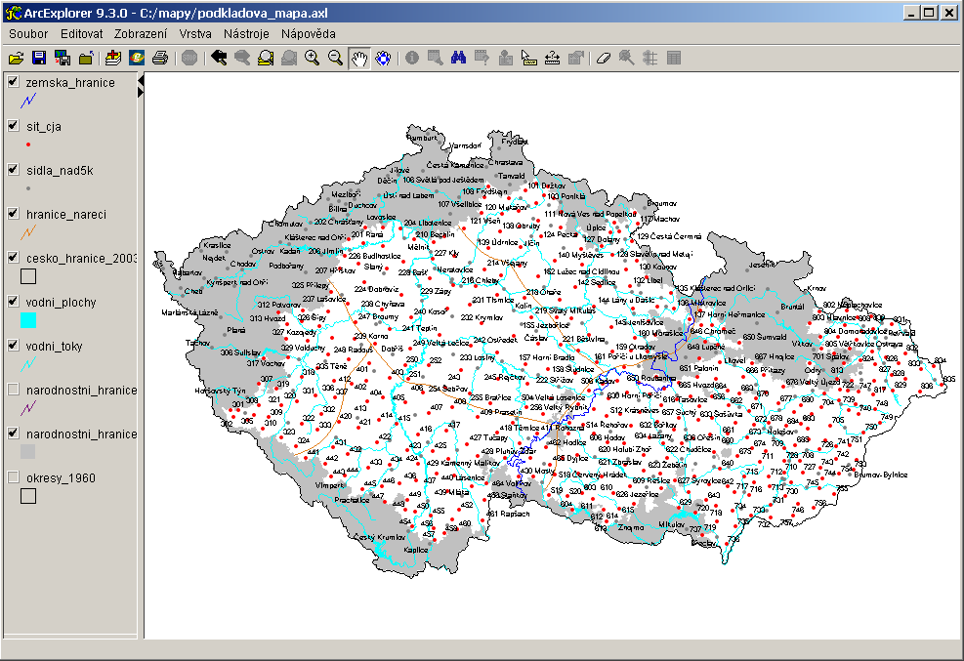

- Načtení (přidávání) mapové vrstvy: klikněte na ikonu „+“ na liště pod horizontálním menu programu – po výběru souboru (mapy) nutno kliknout na čtvereček před názvem vrstvy, aby se mapa zobrazila (objeví se „fajfčička“). Atributy vrstvy (barvu, tloušťku čáry, výplň, popisky) je možné měnit (kliknete na příslušnou ikonu, nebo stiskněte pravé tlačítko „Vlastnosti vrstvy“, nebo dvojkliknete na název a zmíněné atributy lze pomocí dialogového okna měnit).

Přidání vrstvy (mapy) do projektu

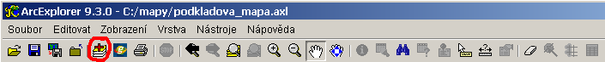

Po výběru vrstvy (mapy) je nutné zaškrtnout čtvereček, aby došlo k zobrazení mapy.

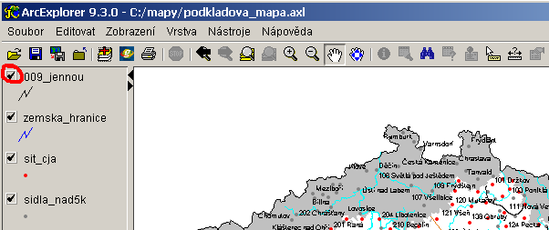

Kliknutím na zvýrazněnou ikonu se zobrazí dialogové okno, v němž lze měnit atributy zobrazované vrstvy (mapy).

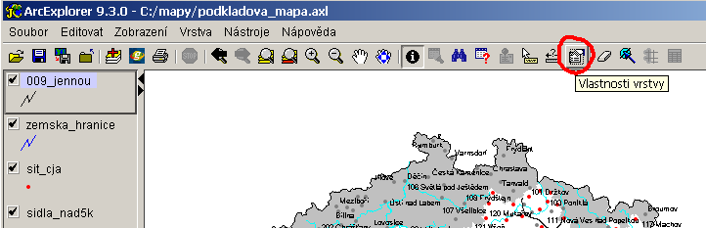

- Zvětšování / zmenšování měřítka mapy, posun po mapě – viz ikony na liště „lupa +“, „lupa –“, „ručička“. Měřítko lze zobrazit (viz menu Zobrazení / Grafické měřítko).

Základní pohyb po mapě a zvětšování/zmenšování měřítka

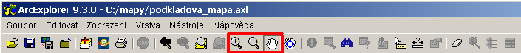

- Export / tisk map. Mapu lze tisknout (viz menu Soubor / Tisk), příp. exportovat jako JPG (soubor Editovat / Kopírovat mapu jako obrázek do souboru).

Podkladové vrstvy pro soubor map isoglos

složka PODKLAD
- cesko_hranice_2003 – hranice Česka (stav 2003)
- okresy_1960 – administrativní členění Česka – okresy (1960)
- sidla_nad5k – větší nebo pro nářečí významná sídla (databázová položka NAZEV obsahuje název sídla)
- soudni_okresy – vrstva soudních okresů připravená z podkladů dodaných dr. Jančákem studenty PřF UK (nerevidováno, schází relevantní zdroj)
- vodni_plochy – vodní plochy – generalizace podle podkladů dr. Jančáka
- vodni_toky – vodní toky – generalizace podle podkladů dr. Jančáka

složka JAZYKOVEVRSTVY
- zemska_hranice – zpracováno podle podkladů dr. Jančáka
- narodnostni_hranice_linie – zpracováno podle podkladů dr. Jančáka jako linie
- narodnostni_hranice_plocha – zpracováno podle podkladů dr. Jančáka jako plocha
- hranice_nareci – orientační průmět provedený z generalizované mapy
- sit_cja – síť bodů jazykového atlasu – 101 Držkov apod. (databázová položka NAZOB obsahuje název obce, OJS číslo podle jazykového atlasu, CIS_NAZ spojuje položky OJS a NAZOB)
- sit_db_cechy – 01021_101 apod. (databázová položka IDENTIFIKA obsahuje 9místný identifikační klíč)

